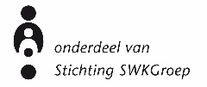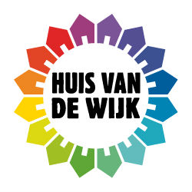

Mensen begrijpen mij niet.

In deze praatgroep kunnen ervaringen gedeeld worden. Wellicht heeft u een tip waarmee de ander uit de voeten kan. Of u komt gewoon gezellig voor een kopje koffie!

Overprikkeling, vermoeidheid en onbegrip zijn veel voorkomende problemen voor mensen die lijden aan een vorm van niet aangeboren hersenletsel. Buurtwerk wil in Huis van de Wijk Zevenkamp een praatgroep starten voor gelijkgestemden.

*.*

**NAH praatgroep**

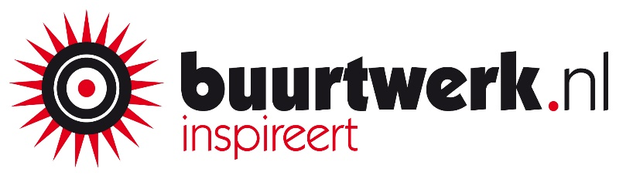

*- Huis van de Wijk Zevenkamp  
Ambachtsplein 141  
  
- 12 januari 2021 om 14.00 uur  
  
- Voor meer info neemt u contact op met Marco van Gent  
- Tel:* ***0657562228****- Mail****: marco.vangent@buurtwerk.nl***